Bakgrunnshistorien for familien Eng
Tar nå noen raske tilbakeblikk for å synligjøre Helgas bakgrunn. Farfar Anders Olsen fra Førrisdal og og farmor Helene Eriksdatter fra Heen har ingen gård å overta. Da de gifter seg flytter de inn som inderster på gården Strand. Det betyr at de er leietagere, og at Anders livnærer familien som dagarbeider. Det er det en kan kalle for å leve fra hånd til munn. Det var knappe og karrige tider for de som ikke hadde gård og grunn. De fleste gårdene i bygda var alt delt opp i stadig mindre parter. Dette var på 1830 tallet, før utvandring til Amerika, eller håp om en industriarbeidsplass kunne være en utvei og ta over noe av befolkningsoverskuddet på bygdene.
Det ble en opptur for familien da de kunne flytte til Rudshytta i Ytterskogen, en husmannsplass under gården Rud.
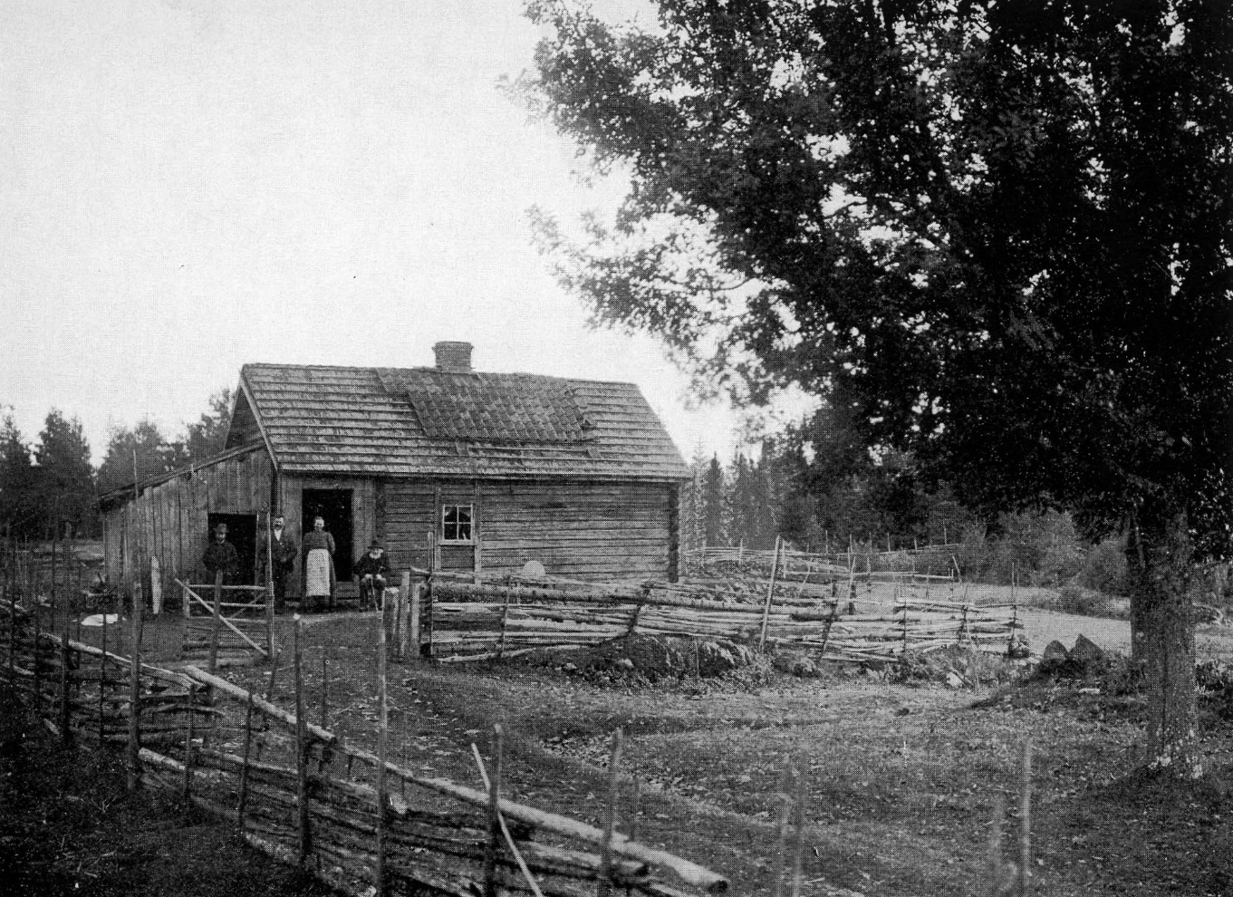

I Engfamiliens slektsbok står det: «Huset lå vakkert til på høyden av en stor bakkeskråning med vid utsikt over landskapet nedenfor. Midt på tunet stod en stor eik, et sjeldent tre i de trakter. Det hørte et stykke dyrkbar jord til. Det kunne dyrkes korn og poteter og holdes et par kuer.» Etter Roger Torpers utsagn, var plassen beliggende omtrent der tårnet på Rudskogen nå står.
Helgas far, Hans Andersen, var sønn nr. 3, deretter var det 6 yngre barn. Han måtte tidlig ut, alt som 13 åring kom han til Haraldstad, der han tjente til han var konfirmert.
Derfra kom han til Ophus i Borge, til presten Radich. Presten ble oppmerksom på guttens gode evner og lærelyst, tok seg av ham, og leste med ham. Etter et års tid var han kommet så langt at han på prestens anbefaling fikk post som omgangsskolelærer i Borge. Denne stillingen hadde han et års tid.
På 1850 tallet var det et seminar, eller lærerskole i Rakkestad på Bergenhus. Hans Andersen blir opptatt der i 1859, og gikk ut derfra i 1860 som nr. 1 i sitt kull
Hans Andersen, nå 22 år gammel, blir lærer i Grøtvedt krets, etter hvert også kirkesanger i Os. Her møter han så Johanne Marie Larsdatter Sæves. De gifter seg i 1867.Hans har nå fått stilling som lærer og kirkesanger i Degernes. Nokså klart at det var med god hjelp fra foreldre/svigerforeldre Sæves at det ble mulig for Johanne Marie og Hans å kjøpe Kirkeng.
En litt spesiell historie som knytter seg til Kirkeng. Det var en stadig pågående sak for degernesingene at de ville ha residerende kapellan boende i sin del av soknet. Forståelig nok, med datidens kommunikasjoner var det langt fra ytterst i Vassroa til Rakkestad prestegård når dåpsbarn skulle innskrives og dødsfall meldes. Til å tjene som kapellangård hadde så Rakkestad kommune kjøpt Kirkeng, men departementet godtok ikke dette. Derfor kunne kommunen i 1869 selge «nordre sør Kirkeng til Johanne Marie og Hans Andersen. I 1860 kom det ny lov om allmueskolen på landet. Omgangsskolens tid med lærer som holdt skole noen uker for kretsens barn på en gård for så å forflytte seg til neste, osv. uke etter uke, noen høstuker og noen våruker var over. Hver krets skulle fra nå av ha sine faste skolesteder. I Rakkestad ble den første faste kommunale skolen bygd i nærheten av Bodalsbrua. Det var Broen skole som samtidig tjente som kommunelokale. I de andre kretsene leide kommunen passende rom, såkalte rodestuer.
På Kirkeng var nå Johanne Marie og Hans i full gang med å bygge ut gården. De bygde på huset med to store rom slik at det ene kunne leies ut som rodestue/klasserom. Der holdt så Kirkeng skole til helt til kommunen reiste den store toetasjes, hvitmalte bygningen litt lenger nordøst i 1901. Om skolelivet på Kirkeng skriver Helga Eng : Skolebarna gikk inn og ut av huset vårt, de lekte på gårdsplassen vår, og vi ble kjent med dem alle. Vi lærte å kjenne skolen fra den mest tiltalende side. Far var en dyktig lærer, og ro og disiplin falt av seg selv. Disse første 16 årene på Kirkeng så alltid Eng søsknene tilbake på med stor glede. De driftige foreldrene fikk til så mye på gården som ikke var stor, men etter hvert hadde de hest, fire kyr, gris og høns. Hagen var et kapitel for seg, med rom for alskens nytte – og prydvekster.
Fra hagen fikk barna naturglede og skjønnhetsinntrykk, skriver Helga Eng, og hun sier selv at den gav henne sans for alt som vokser, også for mennesker i vekst. I skolestua fantes det ved siden av det som var av lærebøker, også rester av en folkeboksamling, kart, bibelske plansjer og musikkinstrumenter som salmodikon og tråorgel. Barna fikk et på alle måter et rikt og stimulerende oppvekstmiljø. Å delta i all slags arbeid ble også en del av dette. Johanne Marie var en dyktig husmor som lærte, da spesielt døtrene, alt av datidens husarbeid. Det innebar kinning av smør, brødbakst, spinning, veving, strikking og søm.
Så vender livet fullstendig for familien da Johanne Marie dør, tre uker etter å ha født sitt 8.barn i 1885. De får voksen hjelp i huset, men spesielt Helga kommer til å kjenne på stort ansvar for de tre yngre søstrene.
Avsnittet her er hentet rett fra Elisabeth Lønnås ‘ biografi : Hva kunne man bli i 1890 når man kom fra en lærer-og småbrukerfamilie, var jente, lesehest og 16 år ? Helga var i denne alderen allerede godt forberedt på å lede en husholdning, ta seg av barn, hus og gårdsbruk. Hun hadde kanskje andre drømmer – men i første omgang skjøv hun dem til side. !6 år gammel forsøkte hun å overta hele driften av husholdningen på Kirkeng med fire barn fra seks år og oppover på egen hånd. Hun passet barn, styrte huset, stelte kyrne, laget mat, bakte brød og kjernet smør. Det gikk en stund – til og med temmelig bra. Så ble det etter hvert likevel for mye for henne. Arbeidet var tungt, ansvaret også, men det verste var at hun ikke fikk tid til å lese. I fortvilelsen satte hun seg på kvisten og gråt. Det var åpenbart for alle at det ikke var noen god løsning at Helga var husmor, til tross for god vilje fra hennes side. Faren tok affære og besluttet at hun skulle få gå på seminar, slik de store brødrene hennes hadde gjort. Nå skulle hun få sitt innerste ønske oppfylt – hun skulle få lov til å bli lærerinne.

